Мастер-класс: «Чудеса из манной крупы»

Мастер – класс рассчитан для родителей и детей от 3 до 6 лет.
Назначение мастер - класса: Рисование манной крупой – интересное и увлекательное занятие. Заниматься этим веселым делом можно не только в детском саду, но и дома всей семьёй. Созданные работы могут быть подарены в качестве подарка или оставлены дома, как дополнение к интерьеру

Цель: познакомить детей с нетрадиционной техникой рисования с помощью манной крупы, способствовать развитию мелкой моторики пальцев рук, развивать воображение.
Данный вид рисования завораживает простотой выполнения и своей уникальностью, но самое главное то, что занятия с подобными материалами полезны для малышей - они развивают детскую моторику и фантазию.

Материалы для работы
• Поднос;
• манная крупа;
• картон
• клей ПВА;
• кисти разных размеров;

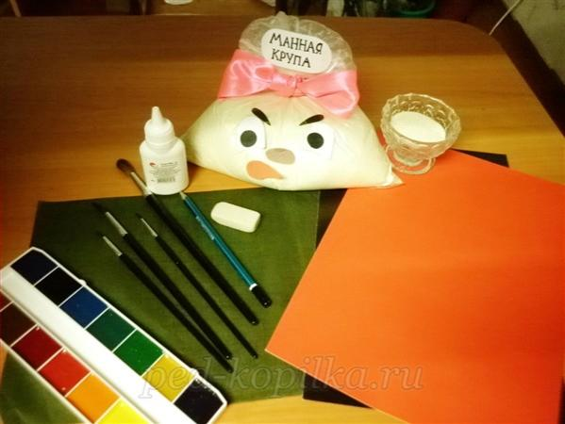
1 способ. Рисование на подносе (для детей раннего возраста). Насыпьте слой манки толщиной примерно 2-3 мм на поднос. Разровняйте. Далее можно изобразить простые фигуры, проводя пальцем: круг, треугольник, цветок, солнышко и т. д.
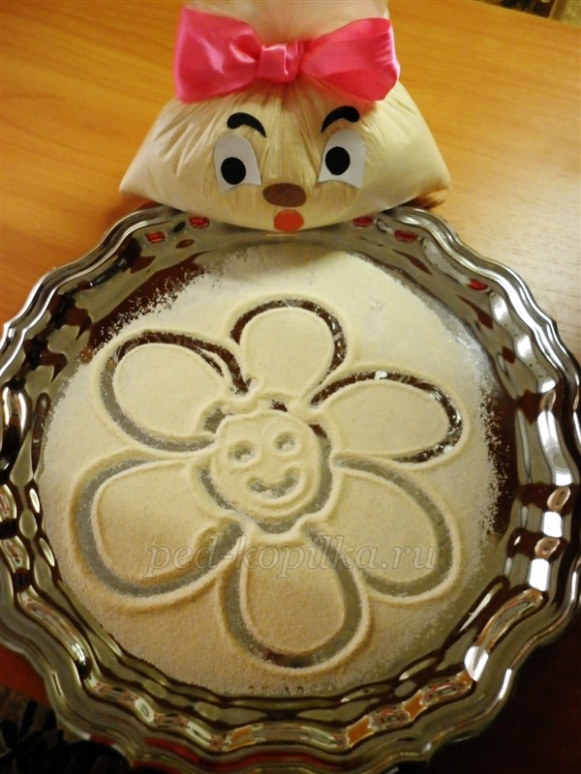

2 способ. Следующий способ рисования манной крупой предполагает использование клея ПВА. Для начала можно с помощью белого карандаша нарисовать рисунок

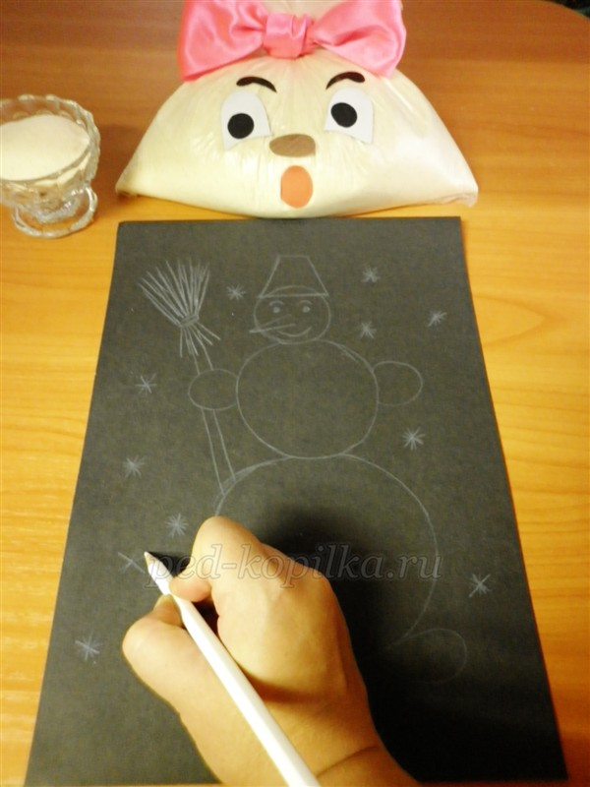
С помощью клея ПВА прорисовать контуры рисунка
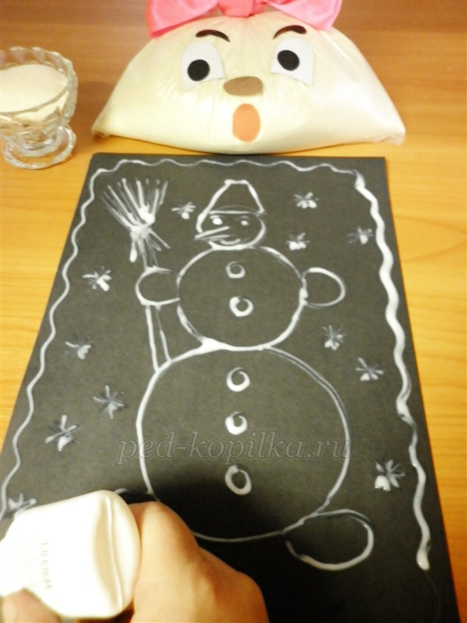

Берем манную крупу и рассыпаем по рисунку, с уже нанесенным клеем

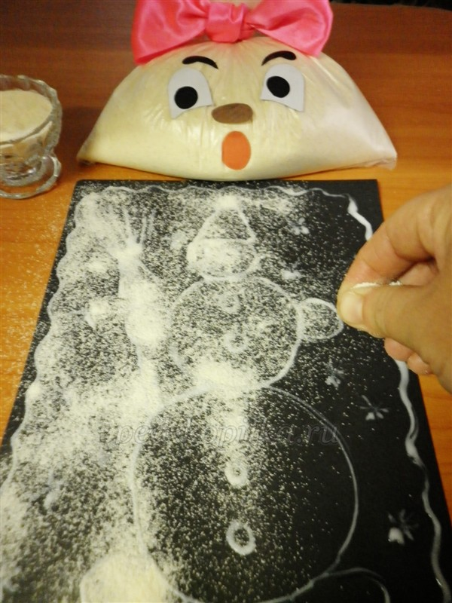

Высохший лист нужно легко встряхнуть, чтобы не приклеенные крупинки осыпались.
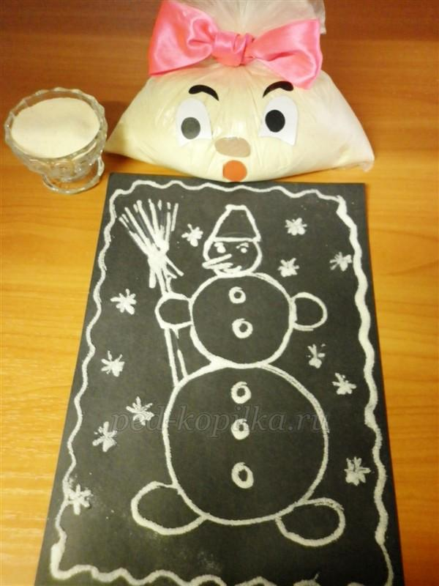

Вот, что получилось!!!

